Comunicat de presă
ACCADEMIA DI ROMANIA IN ROMA
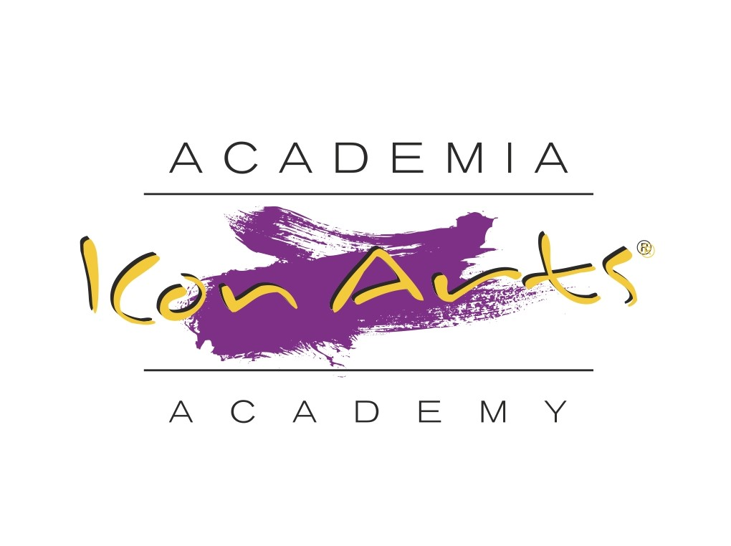
Cursurile de vară „ICon Arts - Roma”, Ediţia a V-a, 31 iulie – 6 august 2017

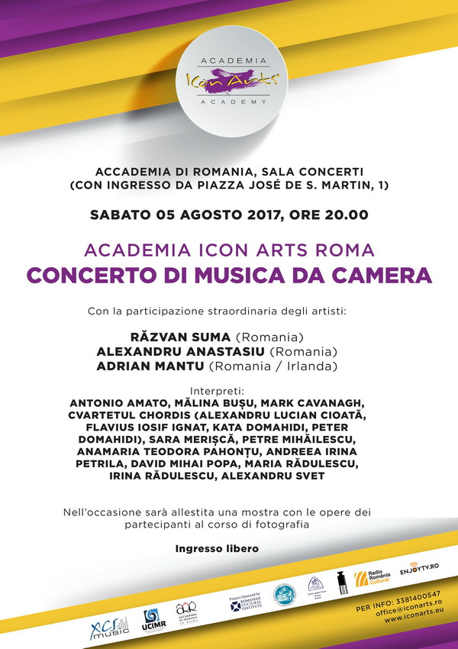 | Sâmbătă, 5 august, 2017  orele 20.00  Sala de Concerte  Accademia di Romania  Concert  de  muzică de cameră  Cu participarea extraordinară a artiştilor  Răzvan SUMA,  Alexandru ANASTASIU  şi Adrian MANTU

Uniunea de Creaţie Interpretativă a Muzicienilor din România - UCIMR, Exces Music şi Accademia di Romania continuă seria de cursuri de vară "ICon Arts - Roma", organizând ediţia a V-a, în perioada 31 iulie - 6 august 2017.
Unul dintre cele mai longevive evenimente dedicate în mod transversal artelor contemporane, ICon Arts, are loc în fiecare an în România de 15 ani. Numeroși artiști din întreaga lume se întâlnesc vara la Sibiu și în alte localități din Transilvania, dezvoltând un laborator de creație unic în peisajul internațional. Pentru al cincilea an consecutiv „Fenomenul ICon Arts” - cum a fost numit în presa de specialitate din România - se desfășoară și la Roma, fruct al unei colaborari virtuoase între Uniunea de Creație Interpretativă a Muzicienilor din România, Exces Music şi Accademia di Romania.

Masterclass-urile din anul acesta de la Roma cuprind 4 secţii principale: de violoncel, susținute de maestrul Răzvan Suma (solist la Orchestra Națională Radio din România); de percuție, cu maestrul Alexandru Anastasiu (membru, de asemenea, al Orchestrei Naționale Radio din România); de muzică de cameră, sub îndrumarea maestrului Adrian Mantu (membru al Cvartetului Rezident al Radioteleviziunii Irlandeze) şi de fotografie cu domnul Mihai Benea (unul dintre cei mai cunoscuți artiști fotografi din România).

Cursurile Academiei ICon Arts Roma se vor încheia cu un Concert de Gală susținut de către participanții la Masterclass. Cu această ocazie artiștii Răzvan Suma (violoncel), Alexandru Anastasiu (percuție) și Adrian Mantu (violoncel și muzică de cameră), vor susține recitaluri alături de cei mai buni dintre studenții lor, români şi străini, prezentând publicului o selecție de piese instrumentale şi camerale din repertoriul universal internațional, dar și lucrări în primă audiție absolută realizate cu prilejul masterclass-ului.

Concertul va avea loc sâmbătă, 5 august, de la ora 20.00, în sala de concerte de la Accademia di Romania, cu intrare din Piazza José de San Martin, 1. Se vor putea audia lucrări pentru violoncel, cvartet de coarde, formații cu pian şi diferite combinații de percuționiști, din creația unor cunoscuți compozitori din Europa secolelor XVIII – XXI.

Gala ICon Arts va cuprinde, pe lângă momentele muzicale, acordarea diplomelor de participare. Tot cu acest prilej va avea loc în portic o expoziţie cu lucrările participanţilor la cursul de fotografie.
Concertul va fi urmat de un moment convivial, prilej de socializare pentru participanții la masterclass și de interacțiune cu publicul prezent. Intrarea la concert este liberă.

Despre mentorii Academiei ICon Arts Roma

Razvan Suma este unul dintre cei mai importanți violonceliști români contemporani. Câștigător al mai multor concursuri din România și din străinătate, el a început de foarte tânăr cariera concertistică, colaborând ca solist cu peste 30 de orchestre din toată Europa și alături de nume importante precum: Maxim Vengerov, Alexander Sitkovetski, Cvartetul Borromeo, Justus Frantz Josef Lendvay, Misha Katz, Jin Wang, Cristian Mandeal sau Marin Cazacu. Din 2010 Suma este solist violoncelist al Orchestrei Naționale Radio din România.

Alexandru Anastasiu, virtuoz al vibrafonului şi membru al Orchestrei Naționale Radio din Bucureşti, este totodată reprezentant Mike Balter în România şi organizator al Festivalului Internațional de Vibrafon (prima ediție a avut loc în martie 2012 la București). Pe lângă premiile obținute şi aparițiile permanente pe scena Sălii Radio din București, Anastasiu este invitat într-o multitudine de festivaluri din țară și din străinătate, ca solist sau ca membru al unor ansambluri cu percuție pe care le coordonează.

Violoncelistul RTE Contempo, Adrian Mantu, este recunoscut pentru activitatea artistică impresionantă, atât în calitate de solist cât și ca membru al cvartetului rezident al Radioteleviziunii Irlandeze. Anual, Mantu susține peste 100 de concerte şi recitaluri, iar printre numeroasele distincții câștigate în carieră se numără şi Premiul I la Concursul internațional Valentino Bucchi. În prezent, când nu concertează, Adrian Mantu susține cursuri internaționale în Irlanda (Royal Irish Academy of Music din Dublin, ConTempo Summer School în Galway etc.), Romania, Marea Britanie și Japonia.

Mihai Benea este recunoscut în egală măsura pentru fotografie documentară cât și pentru peisagistică, portret sau foto-jurnalism. Benea a fost fotograf de presă din 2004 până în 2010, lucrând pentru trusturile Ringier Romania şi Adevărul Holding. Fotografiile sale au apărut în următoarele publicații: Capital, Forbes, Unica, Bolero, OK, Adevărul, Libertatea, Click TV. Din anul 2011 s-a lansat ca freelancer colaborând cu o multitudine de instituții, organizații, agenții de publicitate și companii.

Roma, iulie, 2017   | Biroul de presă,  Accademia di Romania 